Публичный доклад

Муниципального образовательного учреждения
«Чернятинская средняя общеобразовательная школа №15»
2012-2013учебный год.

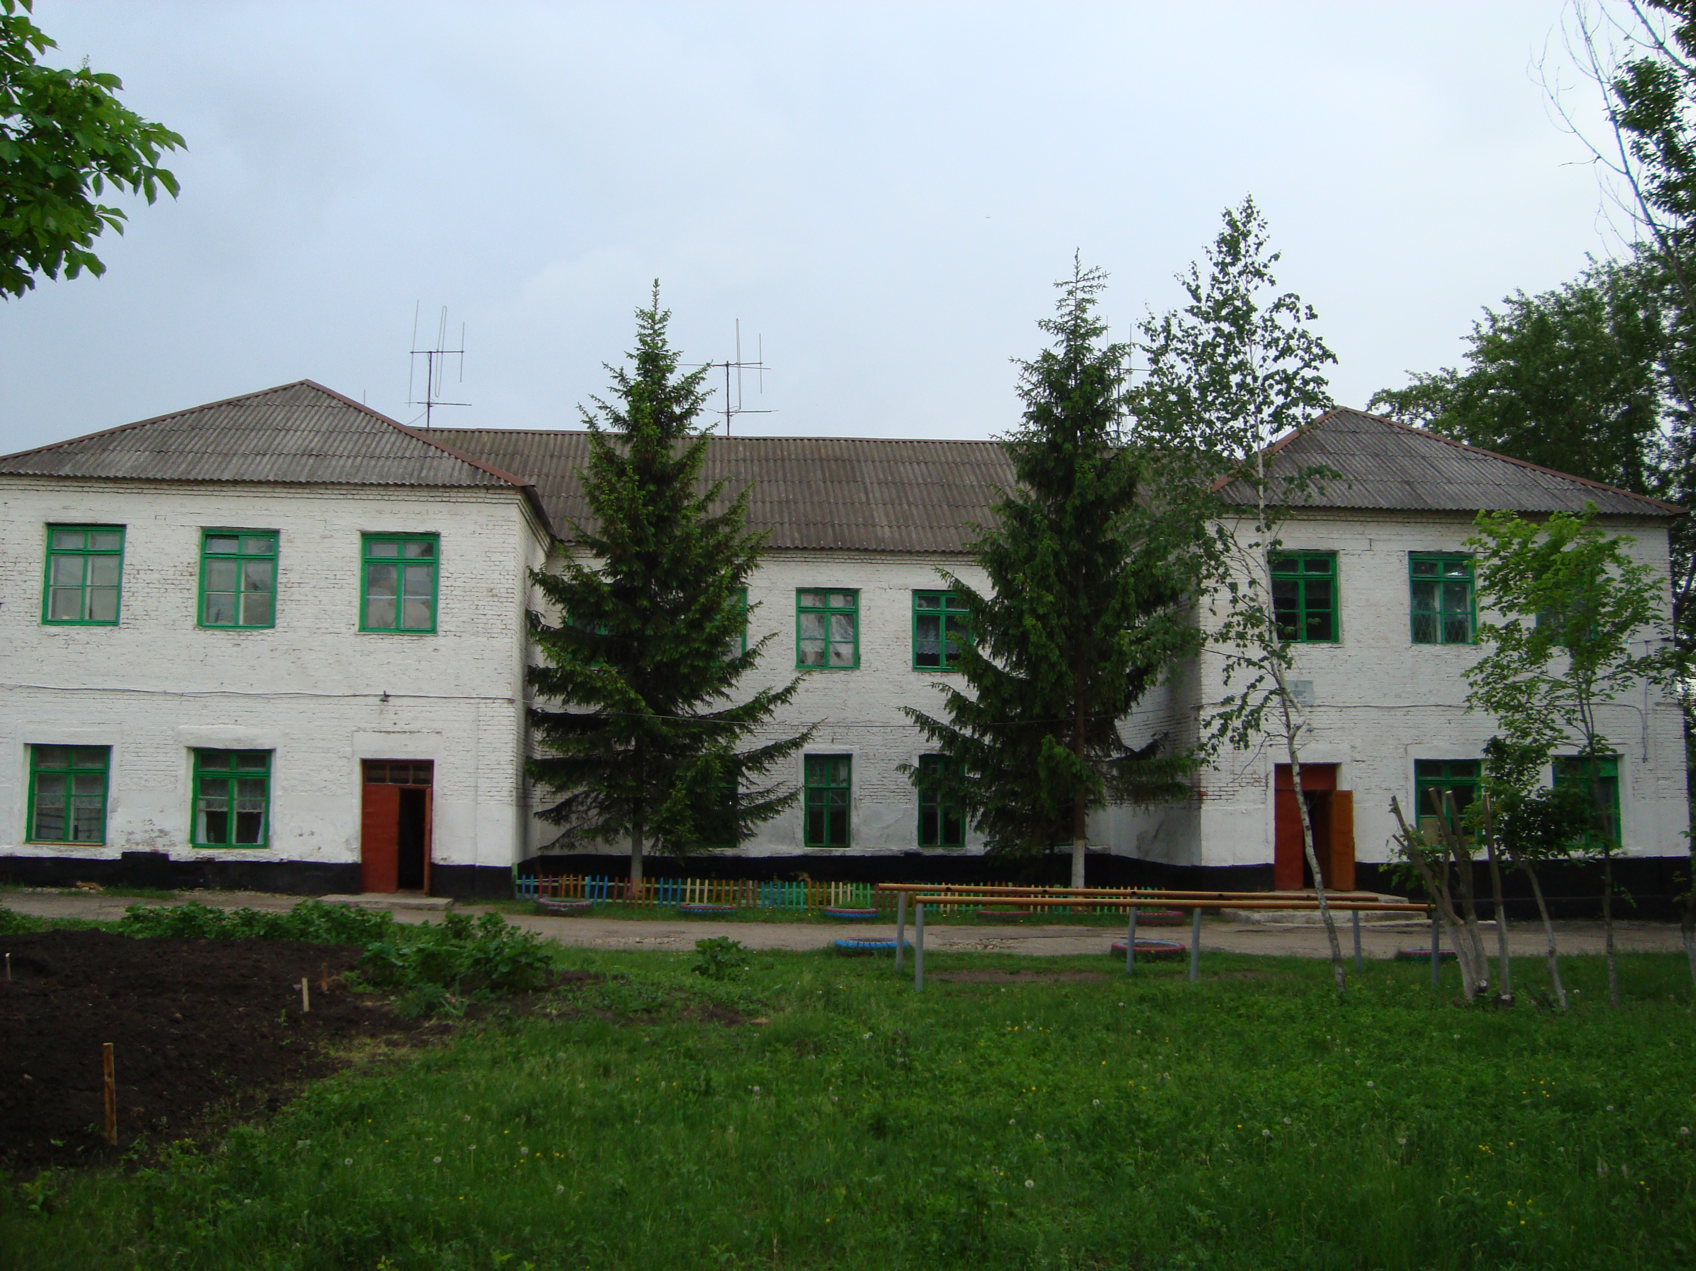

  - Общая характеристика образовательного учреждения и условия функционирования.
Школа была открыта в 1896 году. Это был обыкновенный деревенский дом. В ней обучалось 30 мальчиков и 6 девочек. Руководил школой псаломщик. В школе изучали чистописание, счет, чтение и Закон божий. Это была начальная школа.
За годы своего существования школа несколько раз меняла свое название. Она была начальной, семилетней, средней.
Школа выпустила в большую жизнь тысячи своих питомцев.
Выпускники работают врачами, учителями, юристами, экономистами, руководителями предприятий и учреждений, инженерами, рабочими разных профессий, заняты в сельском хозяйстве. Многими из своих учеников школа по праву гордится.
Год постройки основного здания -1934, надстройка второго этажа — 1961год.

Нормативно-правовая база.
- Лицензия на право осуществления образовательной деятельности:
серия А №297536,
регистрационный № 0415/02759,
дата выдачи 31.12.2008г.,
срок действия до 31 декабря 2013года.
Кем выдана: Департаментом образования Тульской области.
- Свидетельство о государственной аккредитации:
серия АА №138787,
регистрационный №1708
дата выдачи: 7 мая 2009 год
срок действия до 7 мая 2014 года.
- Устав зарегистрирован в налоговом органе 15 ноября 2011года.
Общая характеристика школы.
Муниципальное казенное образовательное учреждение «Чернятинская средняя общеобразовательная школа №15»
301881 Тульская область, Ефремовский район, д. Чернятино
телефон 9-21-33

    - Сведения о контингенте обучающихся. Динамика контингента.
2012-2013 учебный год — в школе 11 классов-комплектов, все классы являются общеобразовательными, в них обучались 132 учащихся: 1-4 классы-45 человек,
5-9классы — 71 человек, 10-11классы — 16 человек.

 | На начало учебного года | На конец учебного года
Количество классов | 11 | 11
Количество учащихся | 132 | 132

 | Количество учащихся на начало учебного года | Количество учащихся на конец учебного года | За год прибыло | За год выбыло
2009-2010 | 105 | 105 | ------- | --------
2010-2011 | 100 | 100 | ------- | --------
2011-2012 | 110 | 110 | ------- | --------

Особые категории | сироты | опекаемые | дети-инвалиды
Количество учащихся | ------- | 3 | --------

Комплектование классов проводилось из детей, проживающих в микрорайоне школы
-80%, из другого микрорайона по желанию учащихся и их родителей - 20%.
Формой получения образования является очная форма.

Управление школой.
Управление школой осуществляется в соответствии с законодательством Российской Федерации и уставом Школы на принципах единоначалия и самоуправления. Руководство школой осуществляет прошедшие соответствующую аттестацию:
-директор:
Савенкова Мария Васильевна образование высшее, специальность немецкий язык, стаж педагогической работы 49лет, административный стаж 33год, категория высшая.
Заместители директора:
-по учебно-воспитательной работе Овсянникова Надежда Леонидовна. Образование высшее, специальность математика-физика, стаж педагогической работы 28лет, административный стаж 7лет, соответствует занимаемой должности.
-по воспитательной работе Попова Татьяна Сергеевна, образование высшее, специальность учитель начальных классов, стаж педагогической работы 15лет, административный стаж 8лет.
Органом самоуправления школы является Совет школы, который представляет интересы всех участников образовательного процесса. Совет школы организует свою работу в соответствии с Положением о Совете школы.
В целях развития и совершенствования учебно-воспитательного процесса, повышения профессионального мастерства и творческого роста учителей в школе действует педагогический совет - коллегиальный орган, объединяющий педагогических работников школы.
Руководство школой проявляет уважение и доверие к учителю, содействует развитию его компетентности, ответственности и творческой активности. Администрация школы сама занята самообразовательной работой, стимулирует к этому учителей, создает условия для повышения ими своего профессионального мастерства через посещение курсов, семинаров, творческих групп.
Кроме того, администрация школы делегирует полномочия руководителям межшкольных методических объединений, опытным учителям для контроля образовательных процессов (посещение уроков коллег, взаимопроверка, планирование и анализ работы МО, тематическое планирование, подготовка открытых уроков и т.д.).
Руководство школы активно работает с родительской общественностью, социальными партнерами.

Характеристика педагогического коллектива школы.
В 2012-2013 учебном году в педагогический состав школы входило 18 учителей, включая 3 человека администрации.
Средний возраст - 45 года
до 30лет-10%, от 30до 55лет -80%, свыше 55лет — 10%.
Высшее образование имеют 17 человек (94,5%), среднепрофессиональное — 1человек (5%), старшая вожатая обучается в институте.
Основу коллектива составляют педагоги с большим стажем работы.
до 10лет — 4 человека.
до 20 лет — 2 человека.
свыше 20лет — 12 человек.
Молодых специалистов нет.
Сведения о категорийности педагогических работников по должности учитель.
Высшая категория | 1 категория | 2 категория | Без категории
3 человека 16,3% | 9 человек 50% | 3 человека 16,3% | 3 человека 16,3%
Учителя, имеющие награды:
1 человек - «Отличник народного образования».
1 человек - «Почетный работник образования».
1 человек — Грамота Министерства.
7человек — Грамота Департамента образования Тульской области.
Средняя нагрузка учителей — 18,6часа.
Наблюдаются следующие положительные тенденции:
- увеличение количества аттестованных педагогов;
- увеличение количества педагогов, имеющих первую квалификационную категорию.
В школе работают 4 межшкольных методических объединений:
- Методическое объединение учителей гуманитарного цикла, музыки, ИЗО
( руководитель - Теренина Т.А.);
- Методическое объединение учителей математики, физики
(руководитель -Шепелева Т.Г.);
- Методическое объединение учителей естественнонаучного цикла, физической культуры и ОБЖ
( руководитель — Суровцева Т.А.);
- Методическое объединение учителей начальных классов
( руководитель — Толстова Ж.Л.).
- Повысили квалификацию в «Институте повышения квалификации и профессиональной переподготовки работников образования Тульской области»: учителя математики Спиридонова Е.О., Шепелева Т.Г.; учителя начальных классов Арапова Т.А., Толстова Ж.Л.; Кострикина Е.М.; заместитель директора по УВР Овсянникова Н.Л..
Особенности организации образовательного процесса
Организация педагогического процесса и режим функционирования школы определяются требованиями и нормами Санитарно-эпидемиологических правил и норм.
Формы организации учебного процесса:
Уроки (классно-урочная форма), уроки-игры, лекции, семинары, практикумы (лекционно-зачетная форма), консультации, занятия по выбору, олимпиады, конкурсы, открытые уроки, защита проектов.

 | Первая ступень | Вторая ступень | Третья ступень
1.Учебная неделя | 1класс-5дней  2-4классы-5дней | 5дней | 5дней
2. Начало уроков | 8часов | 8часов | 8часов
3. Продолжительность урока | Требования к обучению  в 1-м классе: в сентябре, октябре - 3 урока, с ноября - 4 урока, уроки по 35 минут, обучение без домашних заданий и балльного оценивания знаний учащихся.  Во 2-4-х классах - 4-5 уроков по 40 минут | 45минут | 45минут
4. Продолжительность перемен. | после 1,3 урока - 10минут  после 2,4 урока - 20 минут | после 1,2,5,6 урока – 10 минут  после 3,4 урока - 20 минут | после 1,2,5,6 урока – 10 минут  после 3,4 урока - 20 минут
5.Наполняемость классов (общая по ступеням) | 45 | 71 | 16
6. Начало дополнительного образования. | Через 40 минут после  окончания уроков | Через 40 минут после окончания уроков | Через 40 минут после окончания уроков.
7. Продолжительность учебного года. | 1класс-33учебные недели, 2-4классы-34учебные недели.  Каникулы в соответствии с организацией каникул, 1класс-дополнительные каникулы. | 34 учебные недели  Каникулы в соответствии с организацией каникул, | 34 учебные недели.  Каникулы в соответствии с организацией каникул,
8. Формы организации учебного процесса. | Классно -урочная | Классно -урочная | Классно -урочная
9. Организация аттестации учащихся. | В 1-м классе без отметочная система. Во 2-4-х классах - по четвертям и итоговая в конце учебного года | В 5-9-х классах - по четвертям и итоговая в конце учебного года | В 10-11классах по полугодиям и итоговая в конце учебного года.
 |  | В 9 классе государственная аттестация выпускников, в соответствии с Положением, утвержденным Министерством образования и науки. | В 11 классе государственная аттестация выпускников, в соответствии с Положением, утвержденным Министерством образования и науки.
10. Организация учебного процесса в целях охраны жизни и здоровья учащихся | Выполнение гигиенических требований к образовательной нагрузке и расписанию уроков. С целью профилактики утомления, нарушения осанки, зрения обучающихся на уроках проводятся физкультминутки и гимнастика для глаз. | Выполнение гигиенических требований к образовательной нагрузке и расписанию уроков. С целью профилактики утомления, нарушения осанки, зрения обучающихся на уроках проводятся физкультминутки и гимнастика для глаз. | Выполнение гигиенических требований к образовательной нагрузке и расписанию уроков. С целью профилактики утомления, нарушения осанки, зрения обучающихся на уроках проводятся физкультминутки и гимнастика для глаз.
Управление материально-техническими ресурсами учреждения.

Показатель | Процент износа | Процент оснащенности | Проведение ремонта, приобретения
здание | 65% |  | Текущий ремонт коридоров, туалетов (покраска стен, полов). Текущий ремонт в кабинете начальных классов, физики, истории. Ремонт спортивного зала и установка на спортивной площадке оборудования.
оборудование | 7% | 75% | Приобретено: 2ноутбука, мультимедийная установка 4шт.,  2 интерактивные доски.
мебель | ---- | 80% | Мебель и оборудование для кабинета математики.  Спортивное оборудование.
За год силами обслуживающего персонала, родителями проведен текущий ремонт школы.

Учебно-методическое оснащение.

Вид оснащения | Процент оснащенности на конец учебного года | Приобретения
1. Учебники |  | Учебники для 3-11 класса
2. Наглядные пособия
3. Спортивный инвентарь
Техническое состояние учреждения
Электросети | удовлетворительное
Энергобезопасность | удовлетворительное
Система водоснабжения | Смена уличного водопровода | 300м.
Система канализации | Столовая, мастерская, медицинский кабинет | В норме
Внутреннее состояние помещения | удовлетворительное
Состояние ограждения | удовлетворительное
Состояние спортивных сооружений | удовлетворительное
Выполнение требований надзорных органов.

 | Наличие и содержание имеющихся предписаний | Мероприятия, проведенные для исполнения предписания
Правила пожарной безопасности | Нет предписаний
Требования Ростпотребнадзора | Нет предписаний
Информатизация процессов управления образовательного процесса
Количество компьютеров в учебных кабинетах -19штук. В кабинете информатики —
9 штук, в кабинете математики -1, в кабинете истории -1, в кабинете начальных классов -2, в кабинете директора -1, в кабинете заместителя директора по УВР -1,
в кабинете заместителя директора по ВР -1, в кабинете иностранного языка — 1, в кабинете химии — 1, библиотека — 1.
Количество учащихся на один компьютер — 7 человек.
Ресурсная обеспеченность процессов информатизации.
Компьютеры -7, ноутбуки -12, принтер-3, мультимедийный проектор-8, сканер-2, видеокамера-1, цифровой фотоаппарат — 1.
Имеющаяся компьютерная техника используется в полной мере на уроках, во внеклассной и внешкольной воспитательной работе, в работе администрации.
Учебный план.
Учебный план МКОУ «Чернятинская СОШ №15» составлен на основе базисного учебного плана для образовательных учреждений Тульской области, построен на принципах дифференциации и вариативности с учетом образовательных потребностей учащихся и их родителей, возможностей педагогического коллектива, обеспечивает реализацию государственных образовательных стандартов.
В 2012 — 2013 учебном году в 1-2 классах велось обучение по новым стандартам (ФГОС).
Часы регионального компонента были направлены на изучение предметов федерального компонента базисного учебного плана, для ведения ИГЗ, дополнительных образовательных модулей.
Обучение на старшей ступени обучения было направлено на завершение общего образования. Учащимися были выбраны элективные курсы по математике, обществознанию, физике. Все курсы учебного плана обеспечены учебными рабочими программами.
Анализ методической работы
МКОУ «Чернятинская СОШ №15»
за 2012 – 2013 учебный год

МКОУ «Чернятинская СОШ №15» приказом № 216 комитета по образованию г.Ефремова от 27.09.2011 г. «Об утверждении опорных образовательных учреждений» утверждена центром методической работы с педагогическими работниками: МКОУ «Большеплотавская СОШ № 22», «Мирновская СОШ № 34», «Павлохуторская СОШ № 12», «Голубоченская СОШ № 20», «Новокрасивская ООШ № 29», «Зареченская НОШ», «Красинская НОШ».
В 2012 – 2013 учебном году в центре функционировали 4 методических объединения:
-- учителей начальных классов (руководитель – Толстова Жанна Леонидовна, учитель начальных классов, I категория);
-- учителей физико-математического цикла, информатики и экономики (руководитель – Шепелева Татьяна Григорьевна, учитель математики, высшая категория);
-- учителей естественнонаучного цикла, ОБЖ, физической культуры и технологии (руководитель – Суровцева Т.А., учитель химии и биологии, I категория);
-- учителей гуманитарного цикла, ИЗО, музыки, искусство (руководитель -- Теренина Татьяна Алексеевна, I категория).
Основные цели работы всех ММО:
-- оказание действенной помощи учителям и классным руководителям в улучшении и организации обучения и воспитания школьников;
-- обобщение и внедрение передового педагогического опыта;
-- непрерывное совершенствование уровня педагогического мастерства учителей;
-- поиск новых наиболее эффективных форм и методов организации, проведения и обеспечения образовательного процесса.
Работа всех ММО была объединена одной методической темой: «Внедрение в учебно-воспитательный процесс проектной деятельности как необходимое условие повышения качества образования». Каждое ММО определило на этот год конкретную проблему и задачи внутри этой темы.
В течение учебного года работа была направлена на решение задач:
1. Развивать у учащихся школы устойчивые познавательные интересы, включая каждого ученика в работу на учебных занятиях в качестве активного участника и организатора образовательного процесса.
2. Поддерживать психологически комфортную образовательную среду для общего интеллектуального и нравственного развития личности школьника.
3. Продолжить работу по созданию банка данных о технологиях обучения, педагогических подходах, методах и формах работы, обеспечивающих реализацию внедрения в учебно-воспитательный процесс проектной деятельности.
Основные мероприятия по методическому обеспечению учебного процесса были выполнены:
- Установочное методическое совещание в расширенном составе:
- утверждение плана методической работы (сентябрь);
- Участие в городских секциях МО (август, ноябрь, январь, март);
- Консультации и совещания (в течение учебного года);
Заседания ММО по предметам (по планам руководителей ММО, 4 раза в год);
- Семинары в СОШ № 12, СОШ № 15;
- Аттестация учителей (по плану работы аттестационной комиссии в течение учебного года);
- Открытые уроки (по графику, в течение учебного года).
- Предметные декады, конкурсы «Турнир смекалистых», «Турнир юных Архимедов»
Нельзя отметить активную явку учителей микрорайона на заседания ММО. Причина тому занятость учителей на курсах повышения квалификации, плотный график работы в своих школах. План работы предметных ММО был разработан с учетом работы над методической темой. Конкретные вопросы отражены в анализах методической работы ММО.
Проведена экспертиза рабочих программ по всем учебным предметам, рассмотрены и рекомендованы к использованию экзаменационные материалы.
Неоднократно обсуждались вопросы подготовки учащихся 9, 11 классов к проведению итоговой аттестации в форме ЕГЭ и ГИА:
-- анализ результатов ЕГЭ, ГИА за прошлый год;
-- обмен опытом учителей по проведению репетиционных ЕГЭ, ГИА;
-- решение задач части С из КИМов.
Переход на новые стандарты начального образования (ФГОС) осуществлен всеми школами нашего методического центра. По этому направлению был проведен семинар-практикум на базе МКОУ «СОШ №15» для учителей начальных классов «Формирование универсальных учебных действий младших школьников как условие достижения планируемых результатов».
В школе были запланированы и проведены предметные декады. Активно прошли предметные декады по математике, физике, информатике и биологии. Конкурсы «Юные Архимеды» и «Турнир смекалистых» проводились с участием всех школ куста.
Учащиеся МКОУ «Чернятинская СОШ № 15» и школ микрорайона принимали участие в школьных и городских олимпиадах по всем предметам. Активно участвовали во всевозможных олимпиадах, викторинах, конкурсах, как учащиеся, так и учителя. Достижения отражены в отчетах руководителей ММО.
В течение года был проведен на хорошем методическом уровне семинар в СОШ № 12 по теме «Современные информационные и коммуникативные технологии как способ реализации принципа индивидуализации обучения и развития творческого потенциала личности учащихся в образовательном процессе в период перехода на ФГОС второго поколения» для учителей математики и физики.
В новом учебном году работа будет продолжена по теме «Внедрение в учебно-воспитательный процесс проектной деятельности как необходимое условие повышения качества образования». Планируем провести ученическую научно-практическую конференцию «Первые шаги в науку» по направлениям ММО для всех школ нашего куста.

Сравнительный анализ
результативности и качества образовательного процесса
по МКОУ «Чернятинская СОШ №15»

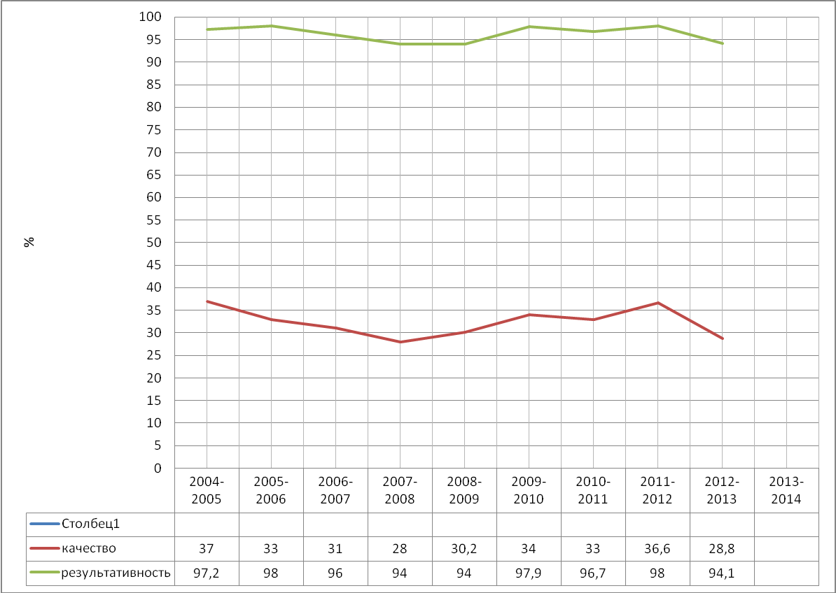

Сравнительный анализ
результативности и качества образовательного процесса
по начальной школе
МКОУ «Чернятинская СОШ № 15»

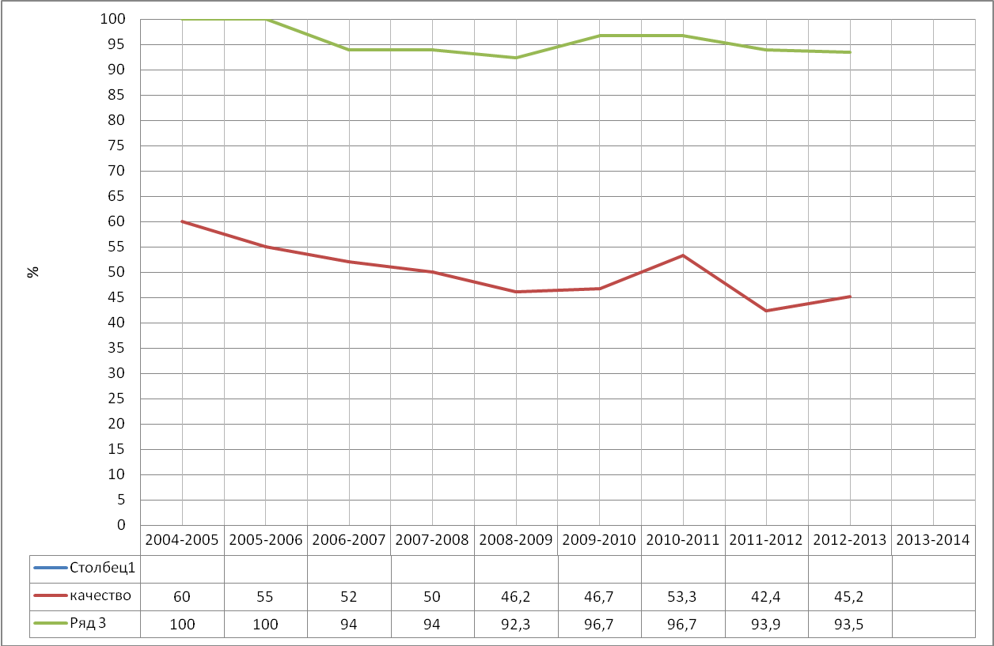

Сравнительный анализ
результативности и качества образовательного процесса
по основной школе
МКОУ «Чернятинская СОШ № 15»

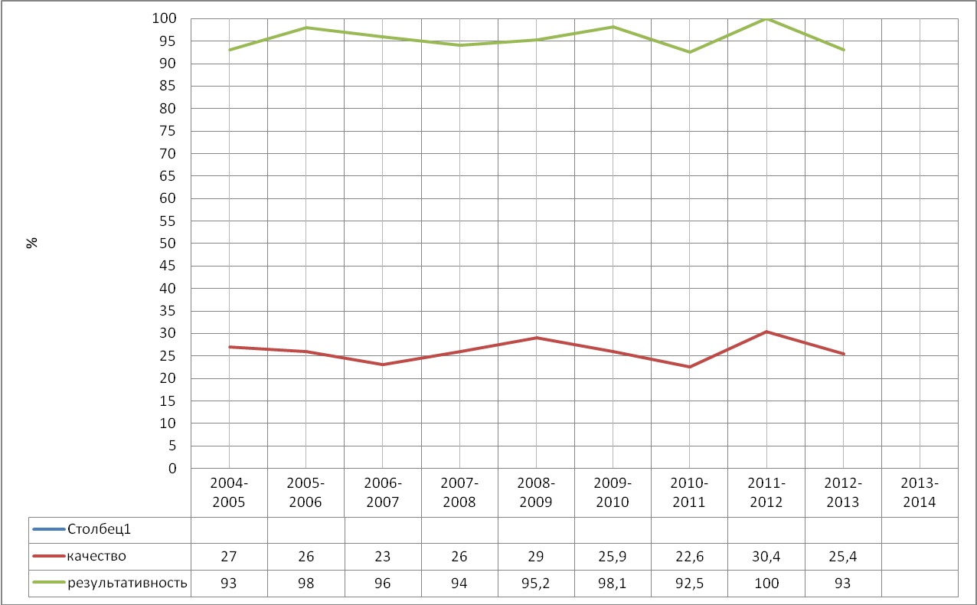

Сравнительный анализ
результативности и качества образовательного процесса
по старшей школе
МКОУ «Чернятинская СОШ № 15»

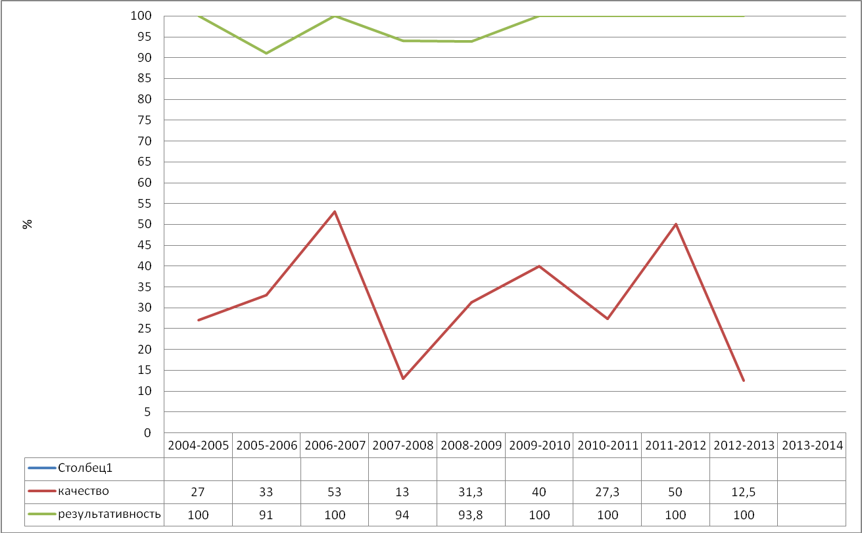
Сравнительный анализ
качества образовательного процесса
по предметам
МКОУ «Чернятинская СОШ № 15»
I ступень
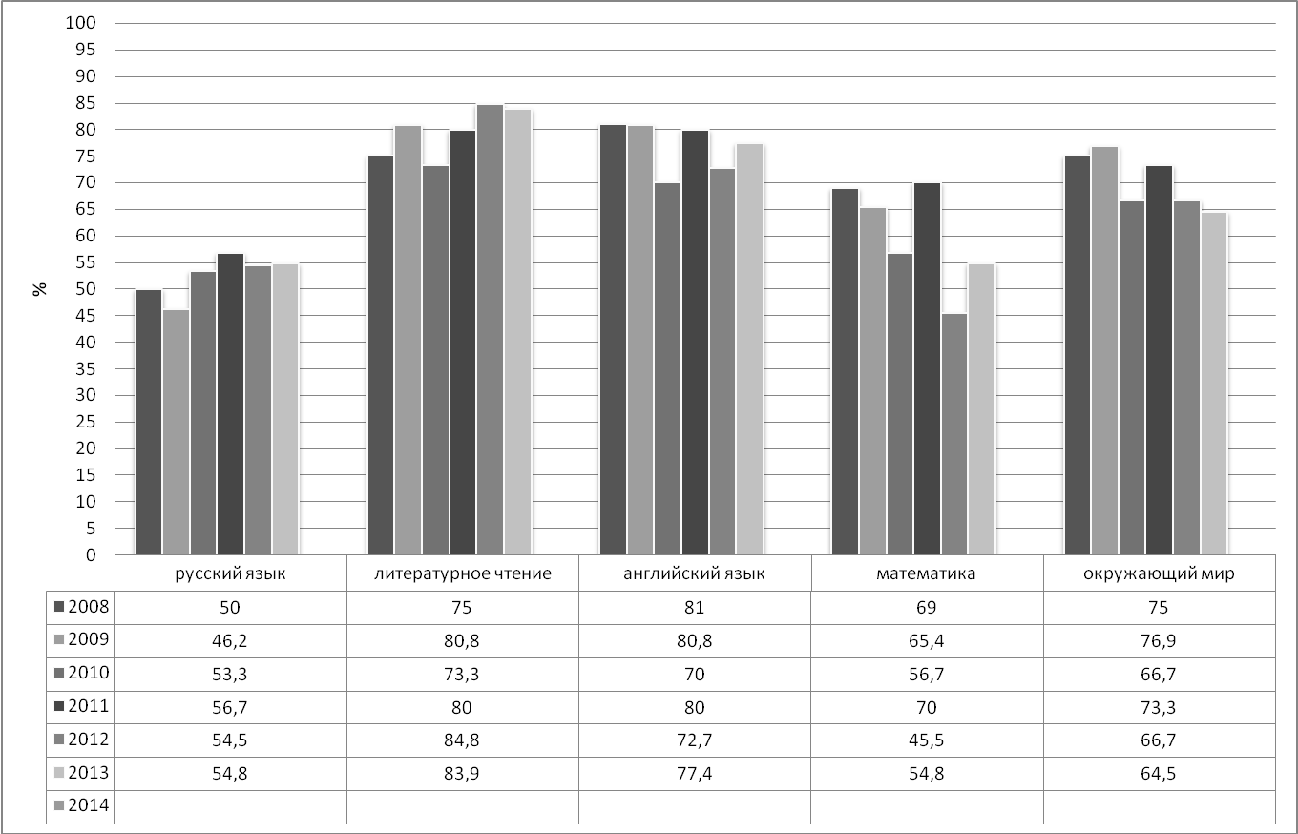
Сравнительный анализ
качества образовательного процесса
по предметам
МКОУ «Чернятинская СОШ № 15»
II ступень
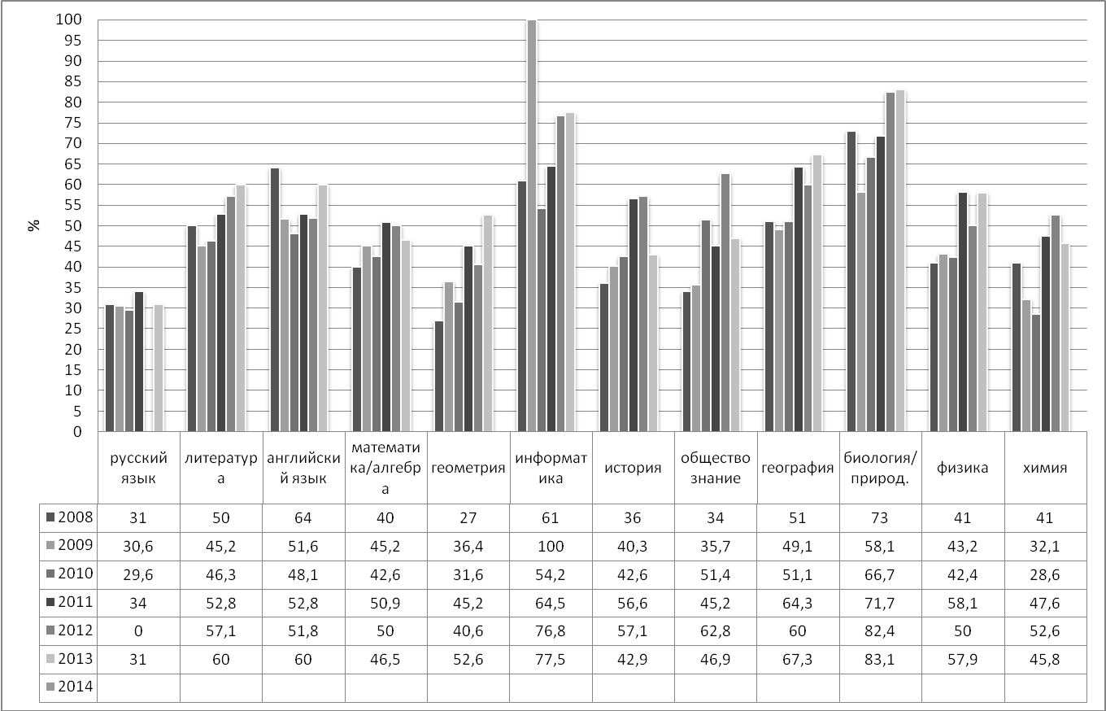
Сравнительный анализ
качества образовательного процесса
по предметам
МКОУ «Чернятинская СОШ № 15»
III ступень
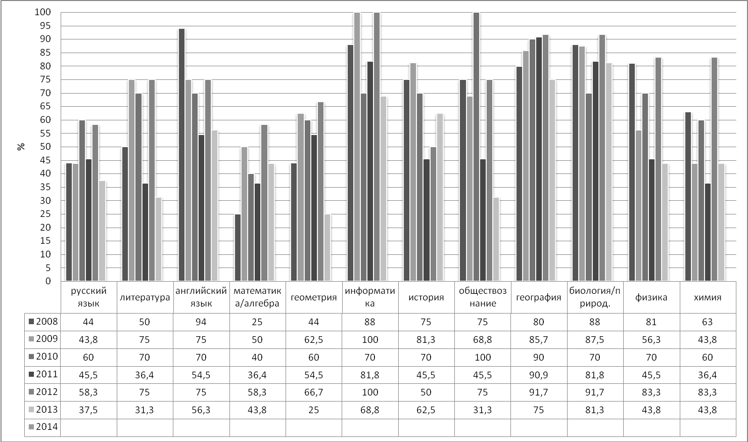

РЕЗУЛЬТАТЫ Г(И)А
2012 - 2013 учебный год

Предмет | Количество учащихся |  | Баллы, набранные на экзамене (процент верных ответов) |  |  | Оценки |  |  |  |  | Качество | Результативность
Предмет | в 9 классе | сдавали экзамен | максималь  ный | мини  маль  ный | средний | 5 | 4 | 3 | 2 | средняя | % | %
Русский язык | 9 | 9 | 90 | 64 | 74,1 | 1 | 2 | 6 | 0 | 3.4 | 33,3 | 100
Математика | 9 | 9 | 71 | 23 | 47,6 | 1 | 6 | 2 | 0 | 3,9 | 77,8 | 100

РЕЗУЛЬТАТЫ ЕГЭ
2012 - 2013 учебный год

Предмет | Количество учащихся |  | Баллы набранные на экзамене
Предмет | в 11 классе | сдававших экзамен | максимальный | минимальный | средний
Русский язык | 6 | 6 | 79 | 55 | 66,8
Математика | 6 | 6 | 56 | 24 | 40,7
Обществознание | 6 | 5 | 71 | 54 | 64,4
Биология | 6 | 4 | 69 | 39 | 49,5
Физика | 6 | 1 |  |  | 41
Химия | 6 | 1 |  |  | 36

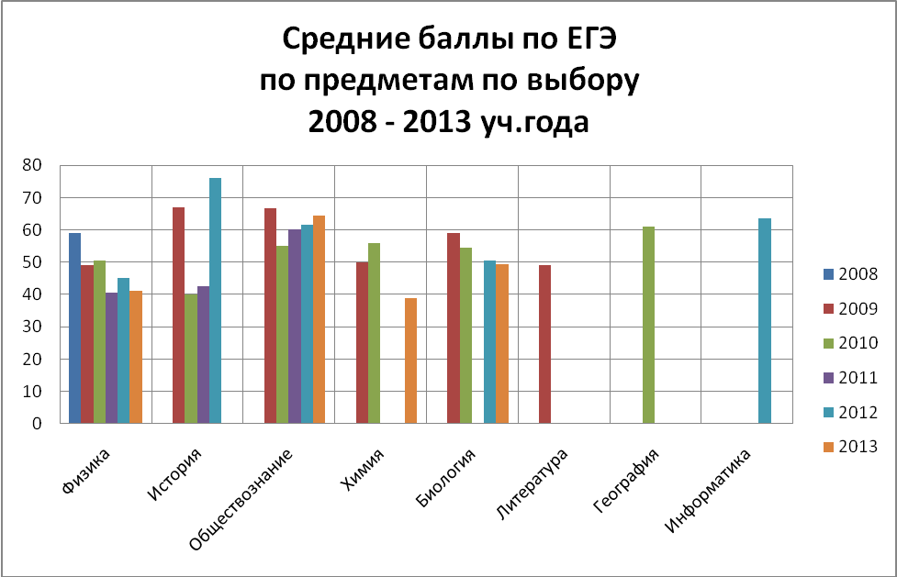

Анализ воспитательной работы за 2012-2013 уч. год.
Сегодня, в условиях социальной нестабильности, обострения национальных отношений, утраты духовных ценностей особенно значимой становится роль школы, как гаранта мира и общественной нравственности. В связи с этим время ставит нас перед необходимостью пересмотреть свои взгляды на воспитательный процесс в общеобразовательном учреждении. А.С.Макаренко говорил: “Воспитывать – значит учить жить”. А успех воспитания невозможен без знания реальных закономерностей, присущих человеческой природе, без опоры на глубинные знания бытия, становления и развития личности.
Концепция воспитательной системы школы выстраивается с ориентацией на модель выпускника как гражданина-патриота, образованного человека, личность свободную, культурную, гуманную, способной к саморазвитию. Такой системный подход позволяет сделать педагогический процесс более целесообразным, управляемыми и , самое важное, эффективным.
Школа использует свою стратегию и тактику в воспитании, основанную на компетентностном подходе.
Исходя из этого, главной целью воспитательной работы школы является:
создание условий для развития социально-адаптивной, конкурентноспособной личности; личности духовно развитой, творческой, нравственно и физически здоровой, способной на сознательный выбор жизненной позиции, на самостоятельную выработку идей, умеющей ориентироваться в современных социокультурных условиях.

Для осуществления этой цели перед педагогами школы стояли следующие задачи воспитательной работы:
- Создание условий для развития личности на основе нравственных ценностей и исторического опыта России, направленного на формирование активных жизненных позиций, гражданского самосознания, воспитание любви к родной школе, отчему краю.
- Создание условий для физического , интеллектуального, нравственного и духовного развития детей.
- Формирование у учащихся межличностных отношений, толерантности, навыков самообразования и разностороннее развитие их творческих способностей.
- Повышение социальной активности учащихся, их самостоятельности и ответственности в организации жизни детского коллектива и социума.
- Продолжать формировать и развивать систему работы с родителями и общественностью.
- Усилить работу с трудными подростками, стоящими на внутришкольном учете, на учете в ОПДН.
- Повысить результативность работы блока дополнительного образования.
Подводя итоги воспитательной работы за 2012\2013 учебный год, следует отметить, что педагогический коллектив школы стремился успешно реализовать намеченные планы, решать поставленные перед ним задачи.
Для реализации поставленных задач были определены приоритетные направления, через которые и осуществлялась воспитательная работа:

- Программа патриотического воспитания «Я- гражданин России»
- Трудовое воспитание
- Воспитательная программа «Семья»
- Воспитательная программа «Здоровый образ жизни»
- Программа «Духовно-нравственное развитие»
- План работы по выполнению ФЗ №120
- Ученическое самоуправление

Одно из приоритетных направлений работы это гражданско-патриотическое воспитание школьников. Работа по данному направлению велась согласно воспитательной программе «Я -гражданин России». В течение учебного года велась работа по изучению традиций, символике Российского государства. Это такие мероприятия как проведение школьных торжественных линеек, приуроченных к красным датам календаря, праздничные линейки, посвященные началу и окончанию учебного года. Младшие школьники являются участниками тематических классных часов, викторин, бесед по изучению государственной символики России. Очень познавательной получилась литературно -музыкальная композиция «Страницы истории».(учитель Канеева О.А.) Дети узнали много новых исторических фактов, касающихся участия Туляков в войне 1812года, познакомились с фольклором нашей области. Традиционным стал конкурс-смотр строевой песни, посвященный освобождению г.Ефремова от немецко-фашистских захватчиков .Старшие школьники приготовили презентации о ВОВ, которые вошли в музыкальные номера школьников среднего звена, младшие ребята показали умения по строевой подготовке и исполнению патриотических песен . К 70-летию битвы под Москвой была подготовлена и проведена музыкально-литературная композиция для учащихся 7-11 классов. Школьникам напомнили о страницах истории ВОВ, многие исторические факты дети узнали первый раз.(учитель Юманова Е.Н.) В феврале прошли традиционные праздники к 23 февраля, выставки рисунков(учителя Кострикина Е.М., Сизоненко Л.А.).Очень познавательной и интересной была литературно-музыкальная композиция «Афганистан болит в моей душе», посвященная годовщине вывода советских войск из Афганистана(учитель Сизоненко Л.А.). В предверии праздника Победы в школе прошел концерт, состоящий из стихотворений и музыкальных номеров. Впервые в таком мероприятии приняли участие младшие школьники(2 класс-Иванова О.А., 3 класс-Кострикина Е.М.) Участие в концерте учителей вызывает у детей неподдельный интерес.(Косрикина Е.М., Спиридонова Е.О.) Анализируя проведенное мероприятие надо отметить, что оно понравилось детям.
Традиционное возложение цветов 9 мая к могиле неизвестного солдата в д.Заречье является заключительным мероприятием в календаре программы по гражданско-патриотическому воспитанию. Традицией стало выступление учащихся нашей школы на митинге посвященном годовщине ВОВ, участие в нем приняли учащиеся начальной и средней школы, а также учитель русского языка и литературы Теренина Т.А.
Так как наша школа располагается в сельской местности, то большое внимание уделяется трудовому воспитанию школьников. Работы на пришкольном участке начинаются в сентябре, дети перекапывают клумбы и участок, собирают опавшую листву. В течение холодного времени года ребята на уроках сельхозтруда проходят теоретическую подготовку, готовят рассаду цветов, ухаживают за цветами. Весной начинается основная работа на участке, клумбах. Старшие школьники копают землю на делянках, младшие и средние учащиеся школы сеют цветы, производят полив и прополку. В этом учебном году прошел ряд субботников в которых дети работали наравне со взрослыми. Школьники начальных классов внесли свой посильный вклад в уборку территории. В течение лета учащиеся 5-8 классов проходят практику на пришкольном участке, ребята живущие в п.им.Красина, д.Заречье, с.Новокрасивом получают летнее задание. Основное планирование работ производится под руководством учителя биологии и сельхозтруда Суровцевой Т.А.
В течение года много внимания уделяется уборке классов, дежурству по школе и столовой.
Одним из важнейших направлений в работе школы является работа по программе «Семья». За прошедший учебный год было проведено несколько общешкольных родительских собраний на различную тематику: это профилактика беспризорности, беседы о здоровом образе жизни, правила поведения детей на воде, ПДД. На классных родительских собраниях учителя затрагивали различную тематику бесед, необходимую конкретно для каждого класса. Каждый классный руководитель производил выходы в семьи своих подопечных, по необходимости несколько раз, проводил индивидуальные беседы с родителями. Многие школьные праздники проходили с участием родителей, также загородные поездки были с участием взрослых. Родительская помощь помогает в
работе с детьми, укрепляет связь семьи и школы. При планировании работы на следующий учебный год следует уделить большее внимание работе с родителями.
Одним из самых заметных, в плане результатов, направлений работы является выполнение воспитательной программы «Здоровый образ жизни». Наши ученики с удовольствием принимают участие в различного рода спортивных мероприятиях. В школе в течение года проходят соревнования, в этом году большое внимание уделялось волейболу у старшеклассников и веселым стартам в начальной школе.

Школьные соревнования:

№ п/п | Название | Сроки проведения | Участники
1. | Осенний кросс «Золотая осень» | Сентябрь | 5-11 класс
2. | Волейбол | октябрь
3. | Соревнования по настольному теннису | Ноябрь | 7-11 класс
4. | Соревнования по шахматам «Белая ладья» | Декабрь | 8-11 класс
5. | Веселые старты | Январь | 1-6 класс
6. | Лыжные гонки: эстафета  марафон | февраль | 5-7 класс  8-11 класс
7. | Баскетбол | Март | 8-11 классы
8. | Волейбол | Апрель | 8-11 класс
9. | Веселые старты | Май | 1-6 класс
10. | Легкоатлетический кросс | Май | 7-11 класс

Участие в районных соревнованиях:
№п/п | Название | Сроки проведения | участники | Результат
1. | Легкоатлетический кросс | Сентябрь | Попова Т.  Ткачук А.  Суровцева Е.  Мальцева М.  Барабанова Е.  Журавлев М.  Волков В.  Козлов Е. | 6 место
2. | Спортивное ориентирование | Сентябрь | Арсеньев Н.  Волков В.  Козлов Е.  Попова Т.  Шевченко Д.  Вильянская П.
3. | Соревнования по настольному теннису | Декабрь | Глотова М.  Теренин В.  Козлов Е.  Лут Е. | 4 место
4. | Зимний полиатлон | Февраль | Овчинников И.  Волков В.  Ширшов А.  Лут Е.  Шишкин Е. | 10 место
5. | Соревнования по лыжным гонкам | Февраль | Попова Т.  Овчинников И.  Ширшов А.  Лут Е. | 3 место
6. | Сревнования по мини-футболу | март | Акишин Д.  Денисов А.  Кузин Д.  Солопов И.  Кострикин И.  Бывшев А. | 5 место
7. | Легкоатлетическая эстафета | Май | Талаленкова О.  Мартынова В.  Кудинова А.  Глотова М.  Федоров А.  Кострикин А.  Белоножко А.  Лут Е. | 4 место
8. | Летний полиатлон | Май | Кострикин А.  Белоножко А.  Лут Е.  Шишкин Е.  Курьянов Е. | 2 место

Участие ребят в различного рода соревнованиях прививает любовь к массовому спорту, к здоровому образу жизни. При разработке спортивной сетки школьных соревнований на следующий год нужно учесть пожелания ребят, максимально много принимать участие в районных соревнованиях.
Выполнение программы по духовно-нравственному развитию школьников велось с начала учебного года. В календарь входят все традиционные мероприятия- это общешкольные линейки, приуроченные к красным датам календаря, праздники, посвященные 8 марта, новогодние утренники. Подготовка линеек первого и последнего звонка всегда проходит с энтузиазмом, в них принимают участие школьники 1-х и 11-х классов. Самым любимым праздником детей и взрослых, конечно, является новый год и поэтому утренники всегда проходят весело и шумно. Такие праздники позволяют увидеть детей в другом качестве, понять их характер. Все мероприятия данного направления помогают детям узнать традиции, понять нормы поведения. Говоря о традициях и наследии наших предков нельзя не сказать о работе кружка по краеведению «Истоки» под руководством Канеевой О.А. Учащиеся нашей школы под руководством учителя в течение года разыскивают и систематизируют материал, касающийся истории нашего края и в частности Ефремовского района. Дети среднего звена, в основном, приобщены к сбору информации, а старшеклассники являются участниками различных конкурсов и викторин. На следующий учебный год нужно запланировать более активное участие школьников различных возрастов.
Одним из важных направлений работы является дополнительное образование. В школе за прошедший учебный год функционировало 7 объединений . Конечно, возможно в связи занятостью, основным контингентов являются младшие школьники и учащиеся среднего звена. Именно на них в большей степени ориентированы школьные кружки. Руководитель Аристархова Л.Н. на своих занятиях прививает любовь к чтению, позволяет детям узнать много нового и интересного. Самыми традиционно любимыми и наиболее часто посещаемыми являются танцевальный и вокальный кружки. На них дети чувствуют себя свободно, результатом их деятельности являются выступления на школьных праздниках.
На занятиях у Араповой Т.А. и у Овсянниковой Н.Л. ребята учились работать, в том числе, и совместно. Работы детей были представлены на традиционной ежегодной районной выставке. Весь год своими работами нас радовали и удивляли воспитанники Кострикиной Е.М. Рисунки на различные темы являлись хорошим дополнением к праздникам и мероприятиям, проводимым в школе.
Работа по профилактике правонарушений
В прошедшем учебном году в нашей школе продолжалась работа по программе профилактики правонарушений среди несовершеннолетних учащихся. В рамках этой программы школе было проведено:
➢ была организована досуговая занятость учащихся, разнообразная творческая деятельность учащихся
➢ проводилась работа с родителями: родительские собрания, посещение на дому и др.;
➢ в каникулярное время работа школы также была организована, в каникулы проводились спортивные соревнования, выставки, день книги и др.;
➢ составлен банк данных детей группы риска, состоящих на учете в школе и ОДН, с учащимися проводились индивидуальные беседы➢ социальным педагогом была оказана социально-педагогическая помощь в работе классных руководителей, учителей по работе с детьми девиантного поведения,
.В нашей школе в прошедшем учебном году на учете в ОДН не состояло ни одного человека:
Опекаемых в прошедшем учебном году было 3 человека Они посещались по месту жительства, всего было 2 посещения (написаны акты ЖБУ). Посещение проводилось с целью выяснения ситуации в семье и выполнение своих обязанностей опекуном.
Детей из многодетных семей было 8 человек.
Инспектором ОДН были проведены лекции по следующим темам:
«Ответственность несовершеннолетних по УК РФ и по КАП РФ»
«Антиобщественные молодежные организации»
На внутришкольном учете состояло двое учащихся: Мальцева М.-11 класс, Глотова М.-9 класс. Обе девочки из семей, находящихся в социально опасном положении. В течение года с ними также была проведена вся необходимая работа. Одного ребенка из 5 класса по результатам работы определили в СРЦ «Юность». Положительным является то, что ни один ребенок за прошедший период не был поставлен на учет в ПДН.

В 2012-2013 учебном году педагогический коллектив продолжал работу над вопросом организации самоуправления как на школьном уровне, так и в классных коллективах. Ребятами была спланирована деятельность на год, проведены заседания совета самоуправлени по вопросам организации и проведения общешкольных мероприятий под руководством старших), анализ проведенных дел, отчеты о работе школьного объединения.
Выводы: Исходя из анализа воспитательной работы, необходимо отметить, что в целом поставленные задачи воспитательной работы в 2012-2013 учебном году можно считать решенными, цель достигнута. На основе тех проблем, которые выделились в процессе работы, можно сформулировать задачи на будущий учебный год:

- Совершенствовать работу по приоритетным направлениям воспитательной деятельности.
- Усовершенствовать работу по мониторингу воспитательной работы.
- Формирование возможности реализоваться в соответствии со своими возможностями, интересами.
- Организация вовлечения обучающихся и родителей в общественно-ценностные социализирующие отношения, способствующие их сплочению и взаимовлиянию.

